Консультация для родителей дошкольников "Как наблюдать время"
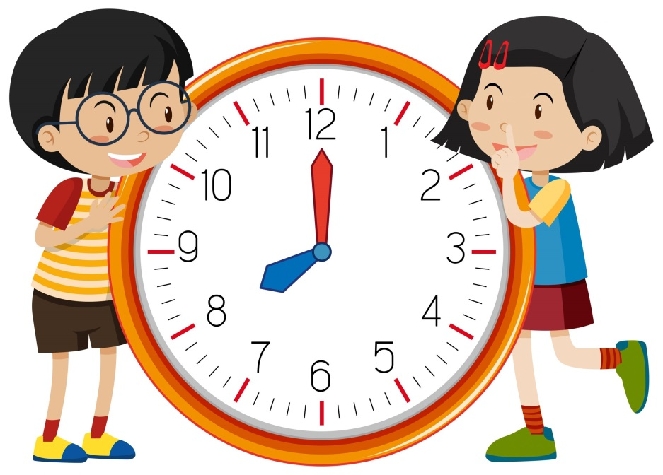
- Я заберу тебя сразу, как освобожусь, - в четыре часа!
Пожалуй, ваше обещание его совсем не успокоило. В глазах – обречённость: когда – когда заберёшь?
Слова "минута", «час» для вашего пятилетнего ребёнка ещё пустой звук, туманная и потому тревожная фраза. Ему легче ориентироваться на привычные «метки», размечающие день: это будет после обеда, сразу после сна, после музыкального занятия и т.п. Он живёт в другой системе измерения времени. Быть может это и позволяет нам строить иллюзии о детстве как о безмерно счастливом периоде жизни.
Но время всё-таки существует для ребёнка. Как мы помним, в сказках оно играет очень важную роль. То здесь, то там раздаётся бой часов, означающий начало или конец какого-то события. Поэтому к пяти годам ребёнок внутренне уже вполне готов к тому, чтобы учиться сверять свою жизнь с ходом стрелок. Вам нужно только предложить ему некоторую систему игровых упражнений, при помощи которых привычные часы и минуты станут для него осознаваемой меркой жизни.
Первый вид таких упражнений связан с ограничениями в продолжительности действий. Для этого нет лучшего приспособления, чем песочные часы. Купить их можно в магазинах медицинского оборудования, и обладают они замечательными свойствами. Время в них перестаёт быть абстрактным понятием и «материализуется» в виде песчинок. Видно, как оно наглядно, зримо «течёт» по стеклянным трубочкам и как «иссякает». Я полагаю, что без волшебства тут не обошлось. Может быть, какая-то фея плескалась в незримых потоках бесконечной реки времени, а потом зачерпнула из неё чуточку, произнесла заклинание, и невидимое сделалось видимым – превратилось в песок. Невидимое время – могущественная, неостановимая, неподвластная людям сила. А вот заколдованное время – песок, заключённое в колбочку ,послушно даже ребёнку. Оно начинает «двигаться» только тогда, когда этого захочет человек.
А практические действия могут быть следующими. Вы ставите песочные часы на стол и говорите: «Как бы нам съесть кашу за время, которое потребуется песчинкам, чтобы перебежать из верхней части колбочки в нижнюю два раза? Ну-ка, попробуем. Начали! Интересно, а, сколько времени нужно для того, чтобы съесть суп? Больше или меньше?»
Чтобы не тревожить гигиенистов и избежать соревновательности во время еды, одно из игровых условий может гласить: кашу нельзя есть не только медленнее отпущенного времени, но и быстрее. Согласитесь: это очень важное умение - укладываться точно в срок.
Песочные часы могут оказать неоценимую услугу в процессе одевания на прогулку. А вы можете всё время сравнивать, сколько времени (сколько «песочных пробегов») потребовалось вам и ребёнку на разные виды занятий. Можете даже завести специальную ведомость на стене (лучше – большую, величиной с ватманский лист) и заполнять её условными значками.
В какой-то момент вы почувствуете, что воспитательная сила песочных часов, связанная с эффектом новизны, пошла на убыль, а познавательный урок усвоен. Тогда можно двигаться дальше. Раздобудьте секундомер. Не часы с секундной стрелкой, а именно настоящий секундомер - с крупной стрелкой на крупном циферблате. Это – всем игрушкам игрушка!
С появление секундомера начинается новый период экспериментов, замеров и сопоставлений – период именного времени.
Во – первых, путём наблюдений за резвой стрелкой устанавливается, что время может не только «течь», как в песочных часах, но и «прыгать», «скакать», «бежать».
Во-вторых, выясняется (с авторитетных слов папы или дедушки), что пробег стрелки по кругу (от отметки О) – Это МИНУТА, а прыжок с чёрточки на чёрточку – СЕКУНДА. Отрезки времени приобретают имена.
Теперь можно выяснить, сколько кругов обежит стрелка, пока в песочных часах пересыпается песок. Можно взять бутылку, наполнить водой, закрыть крышкой, подвесить над кастрюлькой донышком вверх. Сидим, наблюдаем, отмечаем, за какое время вода перельётся из бутылки в кастрюльку. Вот вам и «водяные часы» собственной конструкции. Ну а дальше можно мерить всё подряд: за какое время пробегаем расстояние в 30м, за какое время пешком взбегаем на третий этаж, за какое время преодолеваем полосу препятствий на детской площадке и т.д. и т.п.
Следующее важное наблюдение ставит своей целью сравнить, что происходит на циферблате домашнего будильника или настенных часов в то время, как стрелка секундомера отмеряет свой бег по кругу. Оказывается, минутная стрелка перемещается с одного маленького деления на другое. И ,когда она отсчитает все деления, большие часы покажут: миновал час! Теперь можно пересчитывать деления, считать пятёрками, учиться определять, который час. Время в ваших руках! За ним можно постоянно наблюдать, и важным этапом в этих наблюдениях становится приобретение отрывного календаря к Новому году.
Каждый вечер вы вместе с ребёнком будете торжественно произносить:
СЕКУНДЫ СЛОЖИЛИСЬ В МИНУТКИ
МИНУТКИ СЛОЖИЛИСЬ В ЧАСЫ,
И ТАК ПРОБЕЖАЛИ СУТКИ,
ВРЕМЯ ВПЕРЁД СПЕШИТ.
После этого отрываете листочек календаря и подбрасываете в воздух со словами: «ДЕНЬ ПРОЛЕТЕЛ!»
Оказывается, время умеет не только течь и бежать, но и лететь! Это очень нравиться ребёнку, а для вас важно, чтобы в представлениях ребёнка о времени календарь занял место рядом с секундомером и часами – как ещё одно приспособление для измерения отрезков времени (только более длинных).
Литература:
1. Тарабарина Т.И., Соколова Е.И. Детям о времени. Популярное пособие для родителей и педагогов. – Ярославль: Академия развития, 1996г.
2. Шорыгина Т.А. Точные сказки. Формирование временных представлений. – М.: Книголюб, 2005.

